网站名称：大众共享投票 www.dzgxtp.com

参考网站 http://www.souvote.com
自己后台添加的活动
http://www.souvote.com/act_index.html?sid=0368d91c490b5921&tfrom=sdf129wl
用户自己发起的活动 http://www.souvote.com/act_index?sid=4831cd5ca02a60bd

可以仿照这个网站做，前端看得到的LOGO，图片，文字及按钮需要更改一下样式
现在网站前端能看到有的功能 到 后台对应功能显示 并可设置修改。
网站设置主账号及副账号（主账号可设置给副账号权限，以下没有给副账号权限副账号是看不到这些功能的）

导航：我的活动，选手管理 关于我们 帮助中心图片 和首页图片都可以后台更换
投票页面的：投票选手个人页面及活动说明背景图，投票页面背景图，投票成功提示框的背景图，生成选手海报背景图 后台设置可以更换。
主账号创建活动及副账户有权限后投票期间可开启首页展位前三的展示，开启后自动调用展示
投票活动结束后 主账号可以设置选择这个活动要不要提取显示到经典案例里面显示出来。
目前后台未显示出来的功能有如下：（以下说的主账号 就是主管理员账户）
1、主账号及副账户有权限后可以编辑整站所有的活动内容，及编辑选手 添加选手，注册用户创建活动后主账号能看到整站所有活动 主账号也能进行修改。

2、主账号及副账户有权限后创建活动时，多一个设置活动奖品的框（注册用户不显示这个框），可添加图片和文字如下图。
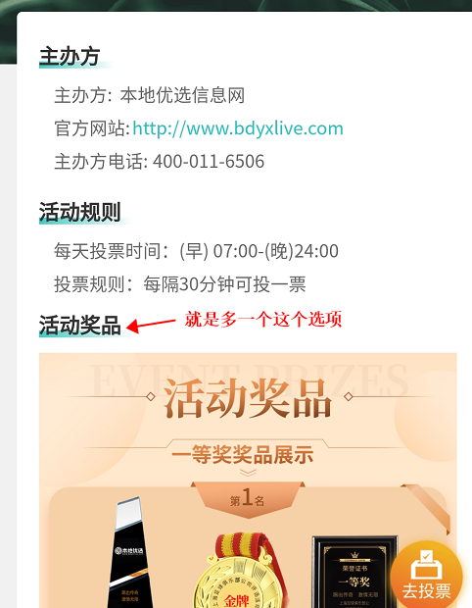

自己后台添加的活动
http://www.souvote.com/act_index.html?sid=0368d91c490b5921&tfrom=sdf129wl

用户自己发起的活动 http://www.souvote.com/act_index?sid=4831cd5ca02a60bd
就活动奖品这里不一样，主账号应该是多有一个添加框可以选择使用的，注册用户看不到的

3、活动说明里面默认的说明1改成 本次活动真实有效，公平公正，活动免费报名，免费投票，不收取任何报名费用。

4、主账号及副账户有权限后创建活动及副账户有权限后可以对某个活动一键清空所有投票数据及浏览量数据，也可单独对一个选手清除投票数据及浏览量数据，清除后连带数据库数据一起清除 这样可以节约内存。
5、投票验证码默认是乘法验证，另外再加一套四个汉字的验证码，主账号后台可以设置更换使用

6、主账号及副账户有权限后可以对某个选手修改票数及浏览量，可直接增加 也可直接减少，如下图。
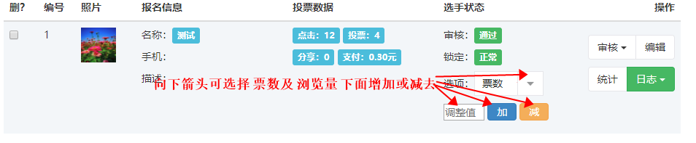

7、主账号及副账户有权限后可以设置对某个选手 几秒到几秒之间增加多少票，共可以增加多少票，如下图设置是1-10秒随机之间会给这个选手增加1票 增加1000票后停止 设置多少就增加多少，增加一票的同时会随机增加1-10个浏览量，

8、主账号及副账户有权限后 默认对活动的设置，默认设置选手每分钟增加票数超过50票 每小时增加300票后 系统就会自动给这个选手开启一个限制暂停涨票提示为：投票数据增加异常 请稍微再试，默认时间为30分钟,这个限制涨多少票及限制时间后台都可以自己设置（如下图类似的样式）
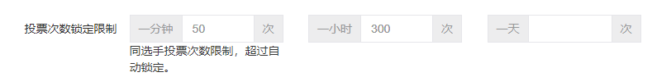
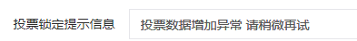

9、涨票设置，就是对某个选手开启涨票设置后，比如设置被投3票 可以涨1票 或者涨几票的设置，默认是不开启的（如下图）
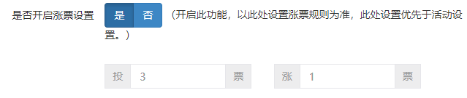
10、添加绑定公众号，输入手机号码就能查询活动这些功能都一样
11、报名选手添加相片允许添加1-3张

12、可以批量添加选手报名（可以参考如下图）
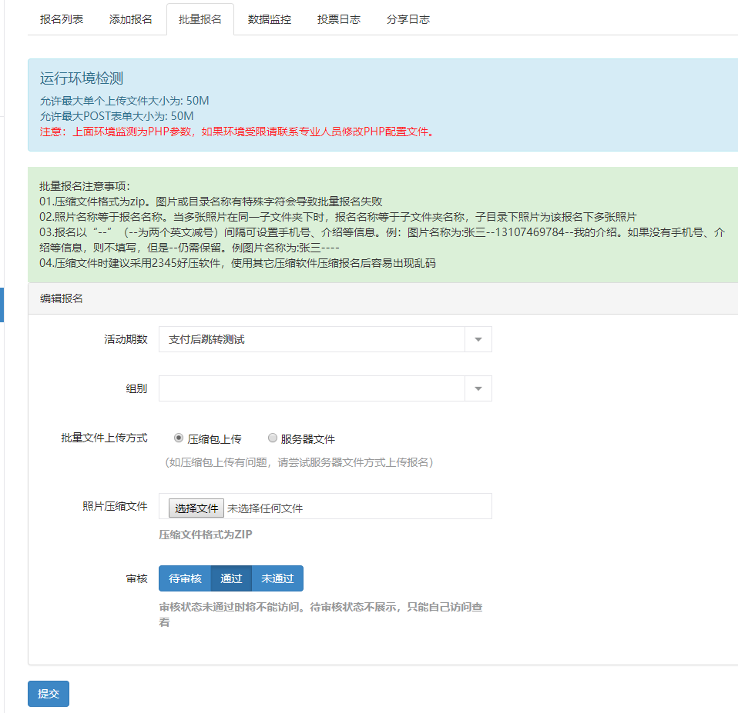

批量报名注意事项： 文字提示
01.压缩文件格式为zip。图片或目录名称有特殊字符会导致批量报名失败
02.照片名称等于报名名称。当多张照片在同一子文件夹下时，报名名称等于子文件夹名称，子目录下照片为该报名下多张照片
03.报名以“--”（--为两个英文减号）间隔可设置手机号、介绍等信息。例：图片名称为:张三--13107469784--我的介绍。如果没有手机号、介绍等信息，则不填写，但是--仍需保留。例图片名称为:张三----
04.压缩文件时建议采用2345好压软件，使用其它压缩软件压缩报名后容易出现乱码

